La démarche RSE
Responsabilité sociale des entreprises

Économie - Gestion
Question : comment l’entreprise peut-elle s’adapter à son environnement ?
- Présenter les principaux éléments de l’environnement de l’entreprise.
- La démarche RSE, les enjeux économiques, sociaux et environnementaux.

Contexte professionnel

Vous effectuez une période de formation en milieu professionnel au sein du Centre Hospitalier de Carcassonne (département de l’Aude).
Cet établissement public de santé se compose de 8 sites et emploie 1 788 agents et 260 médecins. Il accueille en soins externes 150 000 personnes par an.

Vous êtes affecté(e) au sein de l’EHPAD IÉNA, établissement accueillant 160 lits. Votre responsable,
Monsieur Éric MULLIEZ, va très bientôt accueillir un groupe scolaire d’élèves infirmiers. Il souhaite leur présenter la démarche RSE mise en place au sein de l’hôpital. Il a rassemblé un ensemble documentaire (DOCUMENTS 1 à 4) et vous charge de quelques tâches.

1. Concevoir un projet de carte mentale permettant de recenser les différentes actions de l’établissement en matière de RSE. Vous utiliserez pour réaliser ce travail la trame (ANNEXE 1).
2. Proposer un support de communication structuré et synthétique permettant de dégager les principaux enjeux de la RSE pour un centre hospitalier et les actions entreprises pour y répondre.

DOCUMENT 1 - Qu’est-ce que la RSE ?
La RSE (Responsabilité Sociale des Entreprises, ou Responsabilité Sociétale des Entreprises) regroupe l’ensemble des pratiques mises en place par les entreprises dans le but de respecter les principes du développement durable, c’est-à-dire être économiquement viable, avoir un impact positif sur la société mais aussi mieux respecter l’environnement.
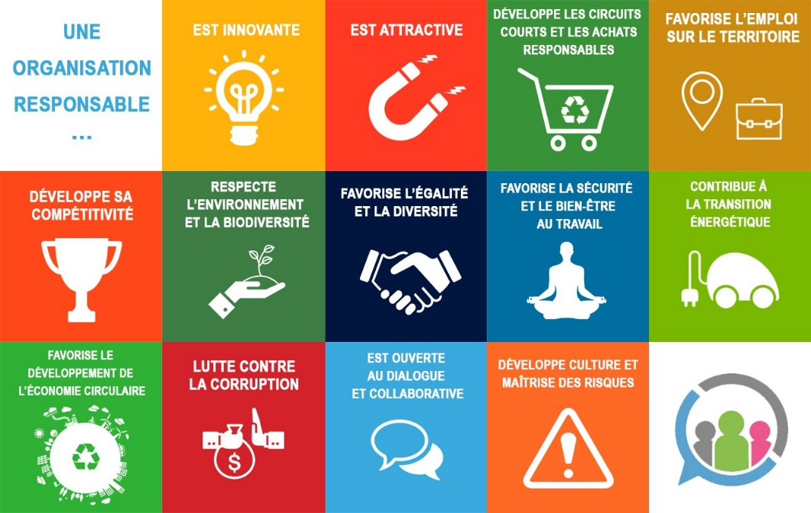

Source : https://www.resonancerse.com

DOCUMENT 2 – La RSE à l’hôpital, quels enjeux ?
Les hôpitaux connaissent des impératifs particuliers liés à leur mission de soin avec des impacts potentiels sur l’environnement.
Selon l'Agence de l’environnement et de la maîtrise de l’énergie (ADEME), le secteur de la santé représente près de 15 % de la consommation énergétique du secteur tertiaire. En raison du caractère continu de l'activité, les établissements sanitaires sont contraints de fonctionner tous les jours de l'année, sans interruption, ces modalités s'appliquant à un patrimoine immobilier important. En outre, dans le cadre de leurs actions, ils utilisent un grand nombre d'appareils électriques ou à moteur sans lesquels les missions de soin ne pourraient pas être menées. La recherche d'économies d’énergie relève donc d'enjeux autant environnementaux qu'économiques.
Alors qu'un Français produit en moyenne 350 à 390 kg de déchets par an, les patients en produisent en moyenne une tonne par lit ou place par an soit une production d'environ 700 000 t par an pour l’ensemble du secteur hospitalier, répartie entre déchets assimilables aux ordures ménagères, déchets recyclables et déchets spéciaux, notamment d'activités de soin à risque infectieux (Dasri). En outre, les effluents rejetés peuvent contenir des substances nocives, telles que des solvants, des métaux lourds, des substances radioactives, des traces de médicaments.
En raison de la nécessité d'une hygiène accrue dans les activités de soin, la consommation journalière en eau des usagers des hôpitaux est très supérieure à la moyenne nationale. Alors qu'un Français consomme en moyenne de 150 à 200 l par jour, un établissement de santé nécessite entre 400 et 1 200 litres par lit. Cette consommation est susceptible de nuire aux milieux aquatiques si elle n’est pas maîtrisée.
La gestion sociale des effectifs revêt une importance essentielle, car elle est susceptible d’entraîner des conséquences directes sur les patients et leurs familles, souvent fragilisés. Travailler dans ce domaine nécessite un investissement humain important or, en l'absence de bien-être des effectifs, la composante humaine, si essentielle au traitement, ne peut être qu'affaiblie. Une entité sanitaire où les droits du personnel ne sont pas respectés et où la gestion des risques sociaux est inexistante risque de ne pas être en mesure de créer des conditions optimales pour mener à bien sa mission curative.
Extrait : journal des techniques hospitalières – 2017

DOCUMENT 3 – Informations relatives aux actions entreprises par le centre hospitalier (données issues du rapport RSE de l’établissement)
Le rapport RSE 2020 présente de façon détaillée les priorités et les pratiques du Centre Hospitalier de Carcassonne en matière de responsabilité sociale (RSE). Il décrit les enjeux auxquels nous sommes confrontés, les stratégies mises en œuvre pour se conformer et les progrès accomplis dans la réalisation de nos objectifs.
La nomination d’un ingénieur dédié à la mission développement durable et Gestion des Energies a été la première étape d’une démarche profonde et ambitieuse. Après un cycle de formation diplômant, l’ingénieur a engagé l’établissement dans une démarche certifiante ISO 14001-2015 en 2019. A l’issue, l’émergence d’initiatives collectives a permis de structurer une démarche et de développer une culture commune.
La démarche Développement Durable s’appuie sur des ambassadeurs représentant les différents secteurs de l’Hôpital, afin de communiquer, sensibiliser le personnel. Le personnel d’établissement est régulièrement informé des actions en cours au travers du magazine interne et la mise à jour de l’intranet de l’établissement.
Dès le début de sa démarche, le Centre Hospitalier a souhaité travailler en réseau avec les autres acteurs institutionnels et économiques en réalisant des projets en commun tels que l’achat de bois de chauffe en circuit court et l’amélioration de la centrale photovoltaïque.
En partenariat avec le SYADEN, l’hôpital a réalisé une opération d’installation de bornes de recharge pour véhicules électriques à l’intention des usagers devant l’entrée de l’hôpital. Une seconde phase de travaux débutée en 2019 consiste en l’installation d’ombrières photovoltaïques produisant 250 KW directement autoconsommés par l’Hôpital et 3 780 KW.
Le volet social se décline notamment par la qualité de vie et l’amélioration des conditions de travail ainsi que la formation du personnel et le dialogue social. Depuis 2016, 330 agents ont été spécifiquement formés au développement durable.
Après avoir mis en place des parkings vélos sous ombrières, le Centre Hospitalier grâce au partenariat noué avec le Conseil Départemental devrait offrir d’ici la fin de l’année 2021 à ses personnels un service de co-voiturage simple, gratuit et efficace.
Le marché d’entretien des espaces verts a été renouvelé en 2020. Sa structuration a permis de réserver certaines pâtures à un traitement par éco-tonte. La taille des haies, arbres et autres espaces verts a fait l’objet de plusieurs candidatures. C’est l’Association Pour Adultes et Jeunes Handicapés (APAJH) qui a remporté le marché avec un rapport qualité/Prix/Développement Durable le plus favorable. L’APAJH permet ainsi de donner accès à la vie professionnelle à des personnes en situation de handicap et contribuer à leur insertion dans la société.
Le nouveau marché d’achat des couches pour bébés a été adapté afin d’utiliser au Centre hospitalier des couches sans perturbateurs endocriniens et sans blanchiment au chlore. Depuis 2020, la pédiatrie et la maternité bénéficient des couches bébé en accord avec nos engagements de développement durable. De même, des biberons en verre sont disponibles dans les services de néonatologie et de pédiatrie. A la maternité, les mini-biberons en plastique de lait achetés préremplis sont ramassés quotidiennement par les équipes puis recyclés.

DOCUMENT 4 - Performance RSE – Centre Hospitalier – Données 2016-2020
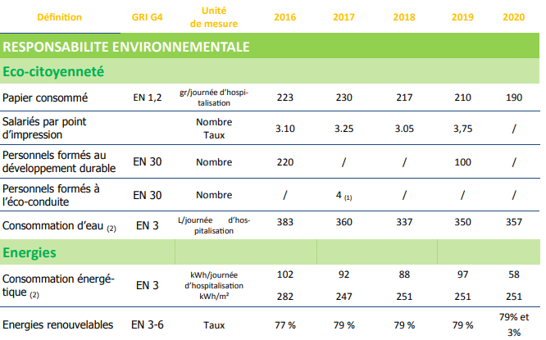

ANNEXE 1 – PROJET DE CARTE MENTALE À COMPLÉTER

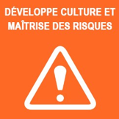
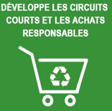

Démarche RSE
